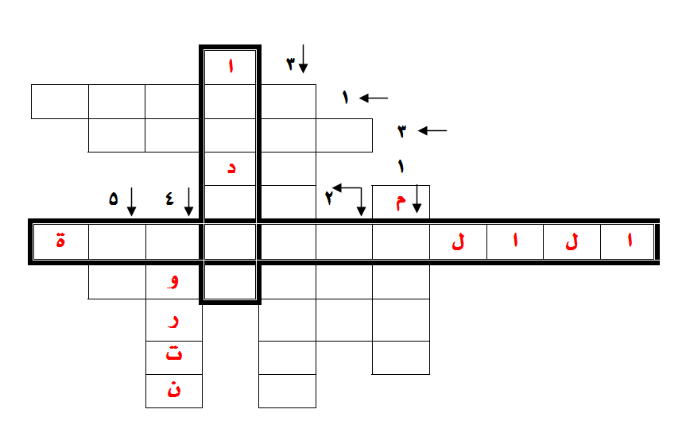

أسم المجموعة :
معلمه المادة:

ورقة عمل

أفقي

- قرص من أقراص التخزين يتميز بسعة تخزينية صغيره هو القرص ...................
- للنداء
- حيوان ملقب بسفينة الصحراء

عمودي

- من برامج مكافحة الفيروسات مـ..............
- مفتاح التنقل في الجداول
- برامج تهدف إلى إلحاق الضرر ببيانات وبرمجيات الحاسب
- من برامج مكافحة الفيروسات
- عملة دولة اليابان

المملكة العربية السعودية
وزراه التربية والتعليم إدارة تعليم البنات

الصف : الثالث متوسط
التاريخ : 22/11/1433 هـ
المادة : الحاسب وتقنية المعلومات
الهدف منها : استنتاج عنوان الدرس

